

|  |  |  |
| --- | --- | --- |
| **Sprint Documentation** | | |
| **Sprint # Sprint #2 Desenvolver API Religion** | **Start Date:01/10/2024** | **Final Date: 14/10/2024** | |
| **Team Members** | | | |
| Igor Olhier Aveledo | | | |
| Eduardo Nardi | | | |
|  | | | |
|  | | | |
|  | | | |

|  |  |  |  |
| --- | --- | --- | --- |
| **Sprint Backlog** | | | |
| Task# | Description | Start Date | Final date |
| 39 | Sprint 2 Desenvolver API Religion | 01/10 | 14/10 |
|  |  |  |  |
|  |  |  |  |
|  |  |  |  |

|  |  |  |  |  |  |
| --- | --- | --- | --- | --- | --- |
| **Task Description** | | | | | |
| Task # | Description | Assigned To | Status | Estimated Hours | Logged Hours |
| 39 | Religion Desenvolvida | Igor | Concluída | 40 | 25 |
|  |  | Eduardo |  |  |  |

|  |
| --- |
| **Sprint Results** |

Diagrama:

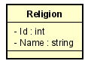

**Telas produzidas**

**O que implementamos na API**

Durante essa sprint, trabalhamos juntos no desenvolvimento de uma API para gerenciar o cadastro das unidades de medida (**Position**). Nosso objetivo principal foi implementar funcionalidades para cadastrar, atualizar, excluir e listar as unidades de medida necessárias, utilizando os métodos HTTP (GET, GET by ID, POST, PUT, DELETE).

A API foi desenvolvida com foco em garantir que o sistema de cadastro das religião , com validação adequada dos dados e com uma estrutura flexível para futuras modificações.

1. **GET ALL /Position**

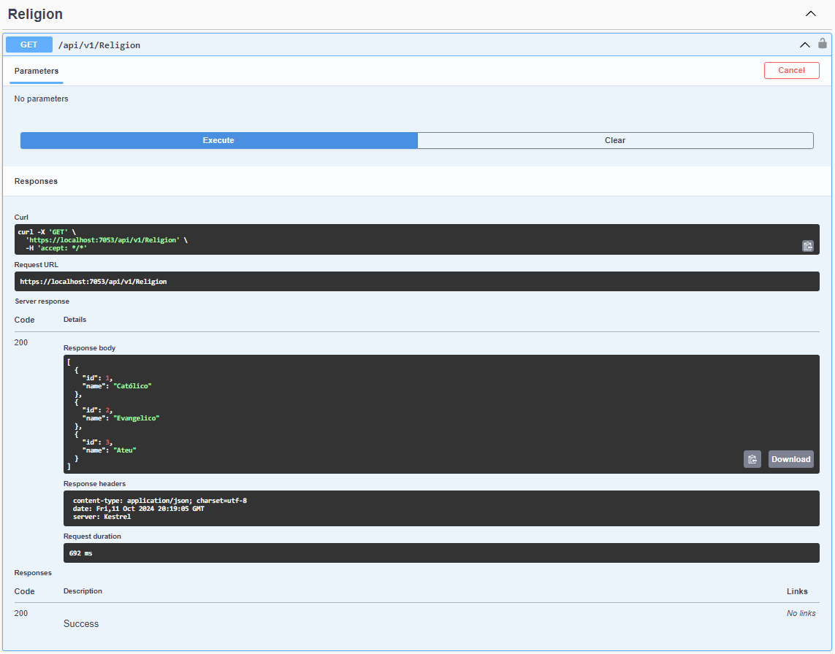

1. **GET BY ID / Religion**

Aqui, implementamos uma busca específica por ID, que retorna os dados de cada religião

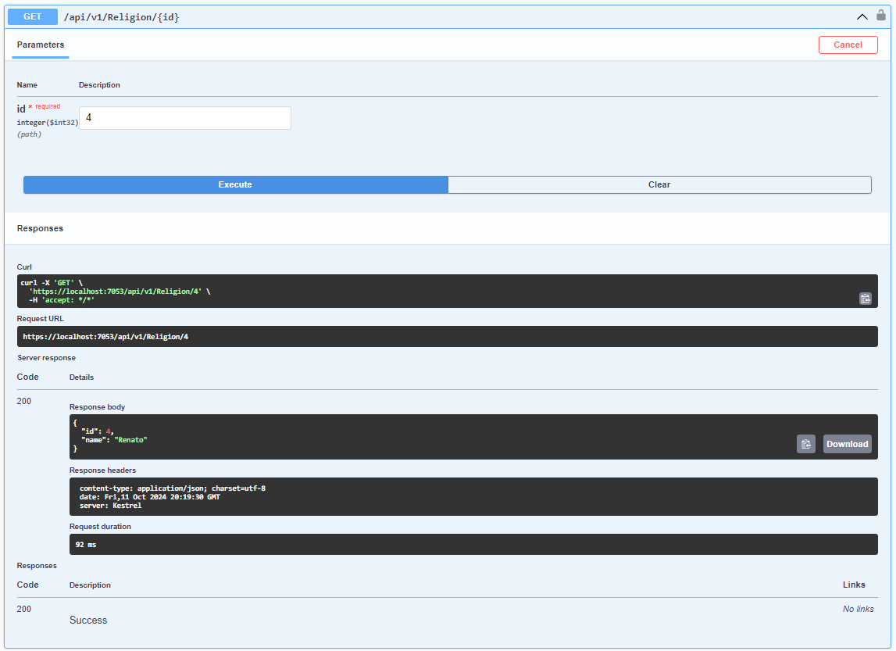

1. **POST / Religion**

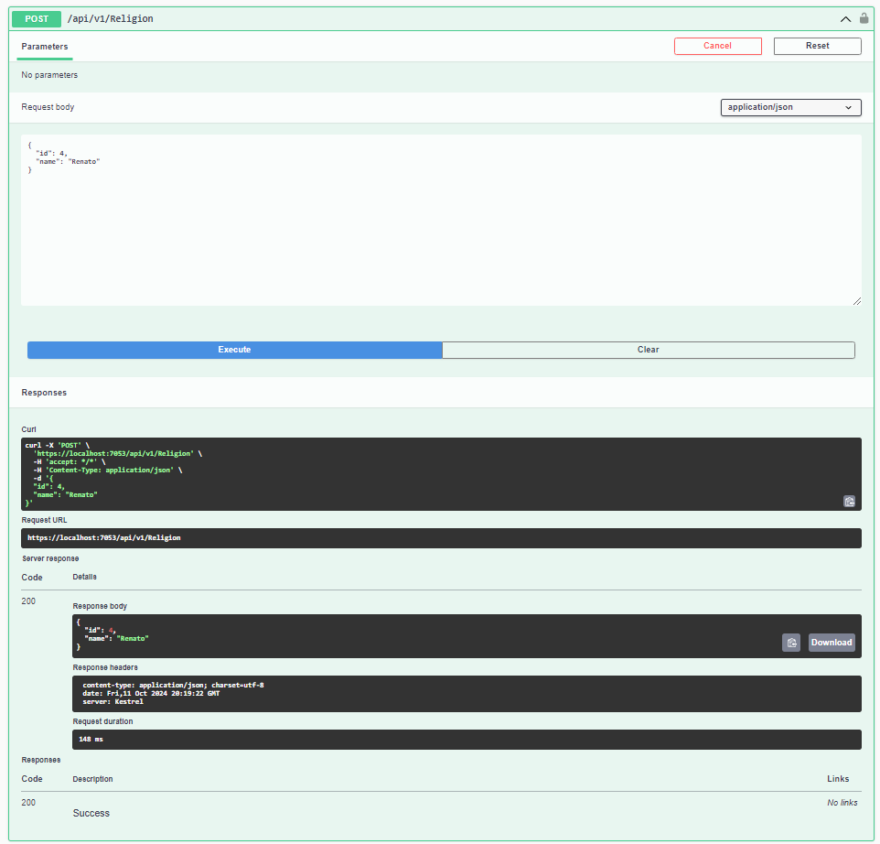

1. **PUT / Religion**

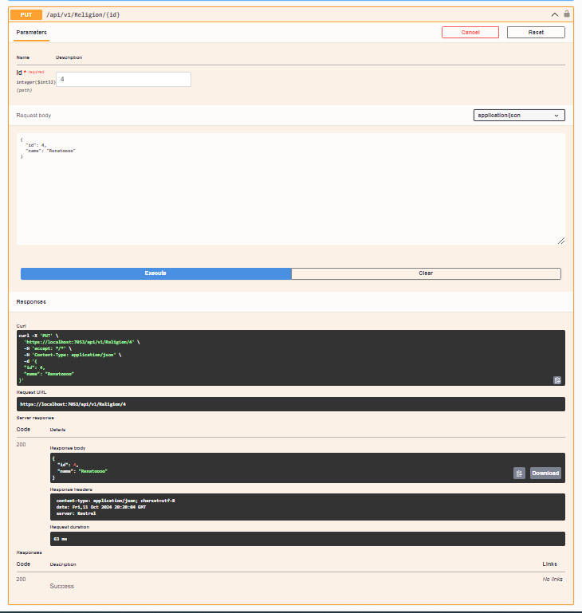

**5. DELETE / Religion**

